**武进区前黄中心小学学生心理危机干预实施方案**

当前，急剧的社会变迁使学生面临的外部世界变得日益复杂：多元文化的冲击，给学生价值观的形成带来负面影响；互联网使学生的视野远远超出学校，拓展至世界各个角落；市场经济的发展带来社会阶层的分化（诸如有的家庭瓦解、失业人员增多等），使得处境较为困难的学生增多；升学压力和沉重的课业负担……这些都使学生面临的心理压力越来越大由此而产生的心理问题和危机事件（诸如离家出走、暴力倾向，甚至自残、自杀等）也越来越多。由于生活环境、群体文化氛围、道德风尚及青少年自然素质、身体成熟水平和心理发展状况等多种因素的综合作用，造成学生心理健康问题日趋严重，心理危机现象随处可见。

为了更好地帮助有严重心理问题的学生度过心理难关，及早预防、及时疏导、有效干预、快速控制学生中可能出现的心理危机事件，降低学生心理危机事件的发生率，减少学生因心理危机带来的各种伤害，促进学生健康成长，特制订武进区前黄中心小学学生心理危机干预实施方案。

1. **学校成立“学生心理危机干预预警工作领导小组”**

1.心理危机干预预警领导小组：

组长：顾海峰

副组长：童立骏、王霞、丁文敏

组员：学校全体中层干部

学生心理危机干预预警领导小组的职责：全面规划和领导我校学生心理危机干预工作，督促有关部门认真履行危机干预工作的职责，为重大危机事件的处理做出决策。

2.心理危机干预预警工作小组：

组长：丁文敏

副组长：杨冬青、杨培明、钱晓薇

组员：当杨青亚、沈红蕾、施丹红、各班班主任、各班心理委员

心理危机干预预警工作小组的职责：负责对学生心理危机进行评估，制定危机事件处理方案，实施危机风险化解。

各年级的学生心理危机干预工作由年级组长负责，全体教职员工均有责任和义务。全体心理健康教育联络员应积极协助学校负责人抓好学生心理危机干预工作。

1. **学生心理危机干预的制度与流程图**

做好学生心理危机干预工作是一个系统工程，是一项长期任务，为切实做好这项工作，特建立以下几项制度：

1．培训制度。区未成年人心理辅导站对心理咨询的老师、班主任、任课老师、年级组长等实行定期培训。

2．鉴定制度。学生因心理问题需退学、休学、转学、复学的，其病情应经区未成年人心理辅导站鉴定或到指定的专业医院进行鉴定。

3．保密制度。参与危机干预工作的人员应对工作中所涉及干预对象的各种信息严格保密。

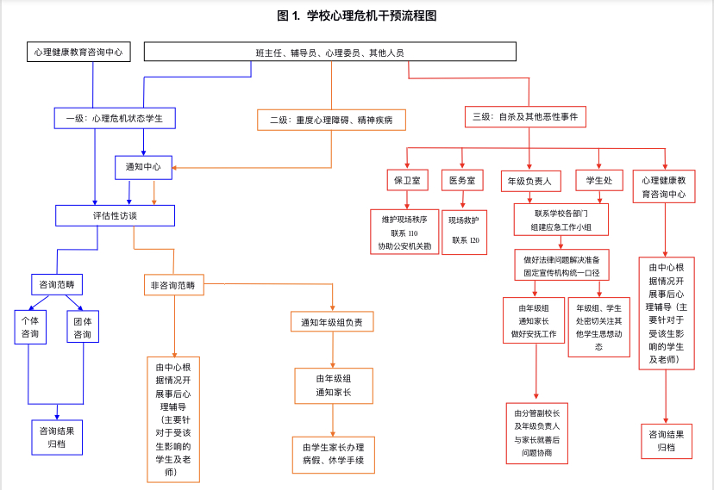

**三、学生心理危机干预的实施**

（一）预防教育

立足教育，重在预防，做好学生心理危机干预工作。班主任、心理健康教育老师和任课教师应对学生进行生命教育，引导学生热爱生活，热爱生命，善待人生；应对学生进行自我意识教育，引导学生正确认识自我，愉快接纳自我，积极发展自我，树立自信，消除自卑；应对学生进行危机应对教育，让学生了解什么是危机，人们什么情况下会出现危机，同学们的哪些言行是自杀的前兆，对出现自杀预兆的同学如何进行帮助和干预。 未成年人心理辅导站通过心理健康电子报、海报、讲座、课程等多种途径在学生中大力普及心理健康知识，引导学生树立现代健康观念，针对学生中广泛存在的环境适应问题、情绪管理问题、人际交往问题、学习方法问题等开展教育；在学校组织形式多样的心理健康教育活动，形成良好的心理健康氛围；通过主办主题鲜明的特色班会，帮助学生优化个性心理品质，增强心理调适能力，提高心理健康水平。

1. 早期预警

做好学生心理危机早期预警工作，做到对学生的心理状况变化早发现，早通报，早评估，早治疗，信息畅通，快速反应，力争将学生心理危机的发生消除在萌芽状态。

1.建立学生心理健康普查和排查制度

每年由未成年人心理辅导站统一安排进行心理测试，建立心理档案，并对重点学生进行特别跟踪。学校对测试中筛查出来的部分重点学生进行重新测评，掌握其心理动向。

2.建立学生心理健康汇报制度

为掌握学校学生心理健康的动态发展，随时掌握高危个体的心理状况，学校建立学生心理问题报告制度。 在学生层面，培养大队干部为心理辅导员，负责本班同学心理健康健康方面的联络，对班级内出现的有心理问题的学生进行初步判断，并报告心理老师。

在班主任层面，教导处根据工作需要对班主任进行基本的心理健康水平甄别和基本的心理辅导技能的培训，增强班主任对学生心理健康的了解。

3.建立心理咨询老师学生心理危机报告制度

心理健康教育老师在心理咨询期间发现学生存在较严重心理危机、超出学校心理咨询范围的，应在24小时内将相关信息报告给区未成年人心理辅导站，并及时通知学生家长做好转介工作。

1. 干预措施

对于有心理危机的学生，学校根据其心理危机程度实施心理危机干预。

1.建立支持系统

学校要通过开展丰富多彩的文体活动丰富学生的课余生活，培养他们积极向上、乐观进取的心态，在学生中形成团结友爱、互帮互助的良好人际氛围。全体教师尤其是班主任应该经常关心学生的学习生活，帮助学生解决学习生活上的困难，与学生交心谈心，做学生的知心朋友。心理辅导员、学生干部对有心理困难的学生应提供及时周到的帮助，真心诚意地帮助他们度过难关。教导处、学生处及心理健康教育老师负责与个别学生的谈话和跟踪访问。动员有心理困难学生的家长、朋友对学生多一些关爱与支持，必要时可以要求学生亲人来校陪伴学生。

2.建立治疗系统

对有心理危机的学生应进行及时的治疗。对症状表现较轻危机程度不高者，以在校和区未成人心理辅导站接受心理辅导为主。对症状表现较重者建议到相关医院的心理门诊接受咨询、治疗（必要时接受药物治疗）对症状表现严重、危机程度很高者，必须立即将其送医院等专业精神医院治疗。

3.建立阻控系统

对于学校可调控的引发学生心理危机的人事或情景等刺激物，协调有关部门及时阻断，消除对危机个体的持续不良刺激。对于危机个体遭遇刺激后引起紧张性反应可能攻击的对象，学校应采取保护或回避措施。

4.建立监护系统。

对有心理危机的学生在校期间要进行监护。

1. 后期跟踪

因心理危机而休学的学生申请复学时，除按学校学生学籍管理办法办理外，还应向所在学校出具学校认可的心理疾病康复证明。

学生复学后，学校对其学习生活进行妥善安排，帮助该生建立良好的支持系统，引导同学避免与其发生激烈冲突。班主任对其要密切关注，了解其心理变化情况。心理健康教育老师每月与其谈心一次，并通过周围其他同学随时了解其心理状况。

对于因有强烈的自杀意念或自杀未遂休学而复学的学生，学校要对他们给予特别的关心，安排班主任、任课老师、学生干部等对其密切监护，制定可能发生危机的防备预案，随时防止该生心理状况的恶化。区未成年人心理辅导站对他们保持密切的关注，组织心理咨询老师和专家对其进行定期跟踪咨询及风险评估。

常州市武进区前黄中心小学

2021年9月20日